Inspel från Janne – maj 2016

”Stimpen” – en återkommande
snackis bland medlemmarna

”Varför klipper de inte ner greenerna, det är ju så trögputtat?”
Ett vanligt samtalsämne, särskilt i början av säsongen är hastigheten på greenerna. Längre fram, då det blivit praktiskt möjligt att snabba upp greenerna, hör jag i stället kommentarer som: ”Det rullar ju så att det är nästan omöjligt att få bollen att stanna på green.”

Det är förstås en omöjlighet att göra alla till lags när det gäller hur snabbt bollen ska rulla. Vi eftersträvar ett värde på den s k ”stimpen” som ska passa största kategorin medlemmar. Med goda väderförutsättningar är ambitionen att vi ska ligga mellan 9 och 10 på ”stimpen” under juni, juli och augusti. Helst ska greenerna vara lika snabba på alla hål. Under en av bilderna härintill beskrivs hur man mäter ”stimpen”, egentligen hur snabbt bollen rullar på greenen.
Det är många faktorer som påverkar ”stimpen” – i första hand väder, grässort, greenernas ondulering, klipphöjd, gödning och vältning. Dessutom spelar förstås dressning och allmänt underhåll av greenerna in.

Klipphöjden varierar kraftigt under året. På greenerna som vi hade vintertäckt (blå och röd slinga) var gräset 10-12 mm när vi lyfte bort dukarna. I början klippte vi ned till 8 mm och sänkte sedan successivt och andra halvan av april var vi nere på 5 mm, ja på slutet till och med 4 mm. Därefter handlar det om tiondelars sänkning av klipphöjden. I mitten av maj var den 3,4 mm och i sommar kommer vi, om vädret tillåter, att ligga på cirka 3,0 mm. Möjligen att vi kan sänka ytterligare någon tiondel i juli-augusti. Men därefter börjar så sakteliga förberedelserna inför hösten och vintern. Det innebär minst 4 mm i början av september och minst 5 mm i oktober. Det skapar förutsättningar för gräsplantorna att lagra energi inför vintern. Jag brukar likna gräsets övervintring med björnens – det är ett måste att vara fulltankad innan det är dags att gå i ide.
Jag har fått en del frågor om hur gula slingans greener, som inte var övertäckta i vintras, kan vara lika fina som greenerna på blå och röd slinga. En viktig förklaring är att gula slingan har greener som i grunden är uppbyggda på sand. I mitten av januari blev det fritt från tjäle och tack vare sanden kunde då vattnet rinna undan och vi slapp isbildning. Vi fick möjlighet att behandla greenerna innan nästa köldknäpp. Greener som inte är vintertäckta kräver mycket tillsyn, tack vare att blå och röd är vintertäckta får vi tid och möjlighet att koncentrera oss på gul slinga.
Solslingan har samma klipphöjder som övriga banan. Dock utförs ingen vältning där. Solslingan prioriteras inte under vintersäsongen. Där har vi vissa skador, exempelvis angrepp av snömögel, men dessa kommer att läka ihop under försommaren.

Återkommande vältning av greenerna gör ”stimpen” 1,0-1,5 enheter snabbare, än om vi inte vältar. Vi klarar normalt 27 greener varje dag. Arbetet startar vid sextiden på morgonen med två vältar som följer efter greenklipparna och det brukar vara klart före lunch. Regnperioder och blöt bana försvårar eller omöjliggör vältning.
Tidigt på våren, när luftningar och annat gjorts på greenerna, sker en engångsvältning med en 1,5 ton tung asfaltvält. I år gjordes detta under tre dagar i början av april.
11 maj började vi spruta greenerna med Primo MAXX, som är ett godkänt medel som håller nere tillväxten, utan att skada gräset. Om vädret tillåter (inget regn) är planen att spruta med Prio MAXX var tionde dag. Vinsten är att gräset inte växer så mycket på längden och vi kan hålla ett jämnare stimpvärde sett över dagen. Även om gräsets tillväxt dämpas med hjälp av Primo MAXX behöver greenerna förstås regelbunden klippning. Viktigt är då att klippaggregaten på greenklipparen är nyslipade. Detta kräver stor yrkesskicklighet av personalen och genomförs ungefär var fjortonde dag. Dressning av greenerna utförs var tionde dag.

Teoretiskt sett kan man under en kort period skapa supersnabba greener. Den risk man då tar är att man stressar och förstör gräset. När vi hade Match-SM för damer 2014 fanns det önskemål från SGF på en stimp runt 10-10,5. På fredagen fick de 11, men det gjorde det nästan omöjligt att hålla bollen kvar på greener som lutar, t ex blå 7 och röd 8. Då fick vi i stället vända på steken och jobba för att sänka ”stimpen”. På Europatouren brukar ”stimpen” ligga mellan 10,5 och 11, i undantagsfall uppåt 12.

Det ska bli intressant att se hur banskötseln utvecklas i framtiden. Det som just nu är spännande är att följa utvecklingen av större ”robotklippare” som kan klippa golfbanornas grönytor under natten.

Avslutningsvis vill jag tacka alla medlemmar som ger banpersonalen cred för att banan är så fin, då är det kul att gå till jobbet!
Vill också påminna alla att ha som vana att alltid lägga tillbaka – och stampa fast – uppslagna torvor på fairway. Glöm heller inte att laga ditt nedslagsmärke på green – och gärna också ytterligare ett.
Förutsättningen för att vi ska ha en bana i toppskick är att vi alla hjälps åt.
Ha en bra golfsommar!
Janne Lindberg
Greenkeeper, Karlstad GK

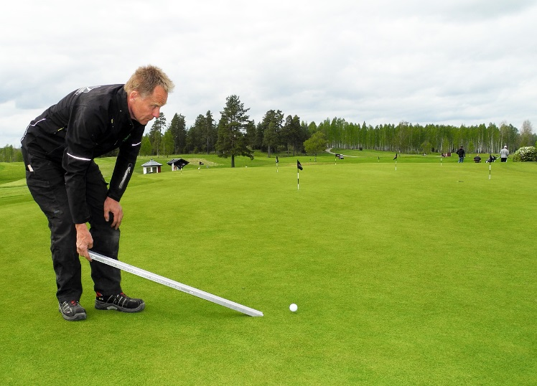
”Janne.kollar.stimpen”:
Janne Lindberg har precis släppt iväg en boll med den s k stimpmetern. Den är aluminiumskena med en ränna som passar en golfbolls storlek. Mätningen ska ske på en plan greenyta. Stimpmetern höjs sakta, sakta tills bollen börjar rulla och man mäter sedan hur långt bollen rullat på greenen. Detta upprepas tre gånger i samma riktning, därefter blir det samma procedur från andra hållet. Genomsnittslängden för hur långt bollarna rullat från nedre änden av stimpmetern räknas fram. På stimpmetern finns en skala som visar om det är snabbputtat eller trögt:
Bollen rullar 3,15 m = Snabb, 2,85 m = Medium snabb, 2,55 m = Medium, 2,25 m = Medium sakta, 1,95 m = Sakta. Medium motsvarar cirka 8 på ”stimpen”.
Medium snabb är ungefär 9,0 – 10,0, det vill säga den ”stimp” som är greenkeeper Lindbergs ambition för Karlstad GK:s greener i sommar.
Foto: Stig Dahlén

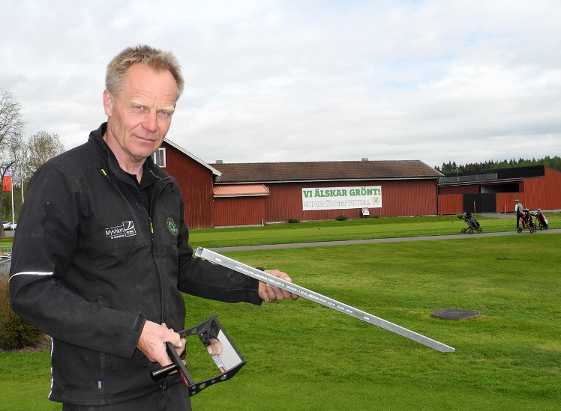
Janne med sina verktyg:
Här visar Janne Lindberg upp två verktyg som används, dels stimpmetern, dels instrumentet som hjälper banpersonalen att exakt avläsa klipphöjden. Foto: Stig Dahlén

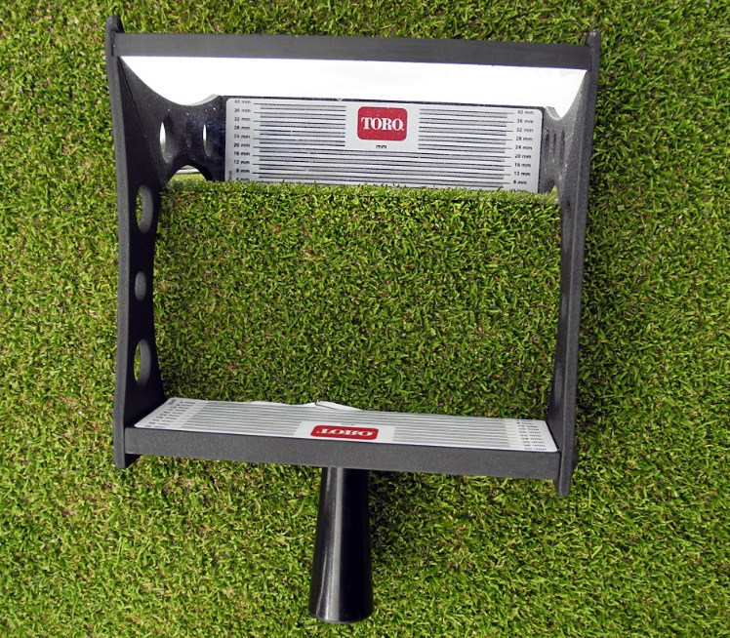
”Klipphöjdsmätningsinstrumentet”:
Med hjälp av detta instrument kan man på millimeternivå utläsa klipphöjden på greenen.

